
东软集团股份有限公司IT人才实训中心
版权所有，翻版必究
需求规约
（鲜花在线商城系统）
东软秘密

引言

目的
每一个项目的完成，都离不开前期需求的分析与设计。有了一个清晰的设计思路，才能让项目实施者能有更好的方向与目标。编写这份报告的目的在于使开发方指导系统开发流程，功能模块实现，明确软件的功能及需要达到的目标。

背景
随着移动互联网的爆发式增长，网上支付越来越便捷，现在的人们钱越来越多，空暇时间却越来越少，为了节省去往商店的时间，很多人都会选择在网上进行商品的购买。就这样，网上商店就有更多机会在互联网提供的平台上建立与发展下去，这样就节省了商家租店的钱。而为了让用户更好更方便的能在网上买东西，手机APP的出现，成为了网络时代的一匹黑马。

任务目标
实现一个完整电子商务网站，分为android客户端和网站服务器：
客户端：商品浏览、选购、结算等。
后台服务器：用户、商品信息的管理，交易的实现 等。

需求规定

3.1一般性需求
- 易用性：安装简单、交互简单、操作方便。
- 普适性：商品实用性广泛。
- 安全性：用户信息安全，交易安全。
- 等等。

3.2功能性需求
- 广泛性：涉及地域广，实现全国覆盖，乃至全球覆盖。
- 易维护性：后台数据与前台操作分离、数据管理方便、维护方便。
- 等等。

Android客户端
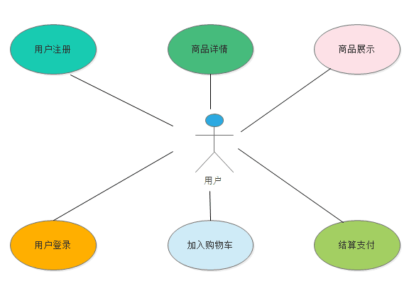

商品展示
商品展示是电子商务平台最核心的部分。保证商品展示信息的详细程度，展示界面的交互成本，界面布局的美观，用户能够详细的了解商品的所以信息，选出自己满意的商品。并且，商品的展示可以根据不同的性质进行筛选，如价格，种类，颜色等。

结算支付
结算支付是电子商务平台的重要组成部分，结算的方便与否，直接影响客户的体验。提供网上便捷支付。并且，支付系统提供安全保证，不仅仅是用户的信息，如姓名，年龄，地址等；还有交易的信息，如银行卡号，密码，账户余额等。

用户管理
是商店就会有新用户，需要保证新用户的注册、老客户的登陆，用户信息的修改。用户的各种信息，都由数据库统一管理，实现数据的完备。并且，还有备份功能，当遇到系统故障时，可避免用户信息的丢失。

库存管理
管理商品的数量管理，质量管理，入库出库信息管理。这样，可以保证商品的质量能够满足用户，而且保证商品数量能即时更新给数据库，免得到时用户购买了无货可出库。

评价系统
评价系统也是电商平台的重要组成部分。作用在于建立客户与商家的信任度，体现市场经济的核心内容：自由竞争。评价的作用正是用于平衡商家与客户的权益。

后台管理
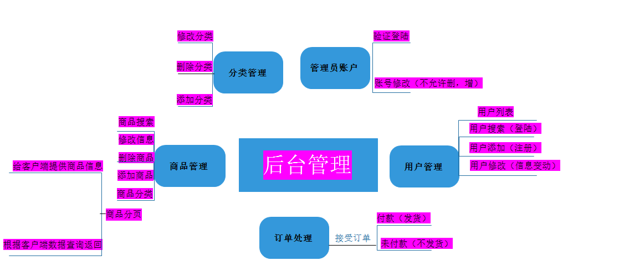

用户管理
该部分主要用来完成和客户相关的功能，包括新用户登陆、注册、修改用户信息、查看以往订单信息。
功 能 需 求
功能名称 | 用户模块
优先级 | 高
参与者 | 客户
业务背景 | 客户是整体系统的核心，该功能主要用来维护和客户基本信息相关的操作，同时可以查询客户以前的订单信息。
基本需求 | 用户注册、用户登录
可选需求 | - 修改客户信息：当客户基本信息发生变化时，用来修改客户信息。  2、显示用户订单：让用户获取已购订单。
约束条件 | 系统要求客户的编号唯一。
相关查询 | 查询是否为已注册用户、登陆验证、订单查询。

订单管理
该部分主要用来生成订单并交由客服处理。
功 能 需 求
功能名称 | 订单生成并处理
优先级 | 高
参与者 | 用户、客服
业务背景 | 当客户下单并网上支付。
基本需求 | - 系统显示用户本次已订购商品信息。  - 用户点击提交订单按钮。  - 客服处理订单。
异常情况 | 1、用户下单未付款  2、用户下单付款后可通过电话取消订单。

订单获取
该部分主要用于用户获取以成功交易的订单。
功 能 需 求
功能名称 | 订单信息查询
优先级 | 中
参与者 | 用户，管理员
业务背景 | 主要用来完成订单信息的查询功能。
基本需求 | 显示用户订单并进行分页处理
前置条件 | 无
相关查询 | 查询数据数目限制
其他需求 | 通过订单可生成评论
异常情况 | 无

商品管理
该部分主要用于后台管理商品数据和返回客户端商品数据
功 能 需 求
功能名称 | 商品管理
优先级 | 高
参与者 | 管理员
业务背景 | 商城的入口，客户端展示的商品数据都需要服务器返回。
基本需求 | - 管理员能对商品信息进行增、删、查、改。  - 客户端能快速有效获取商品数据并展示。
前置条件 | 服务器客户端的通信方式高速有效。
相关查询 | 每次返回部分商品数据，填充客户端展示列表。
其他需求 | 无
异常情况 | 不能通信、带宽低。

数据库模型

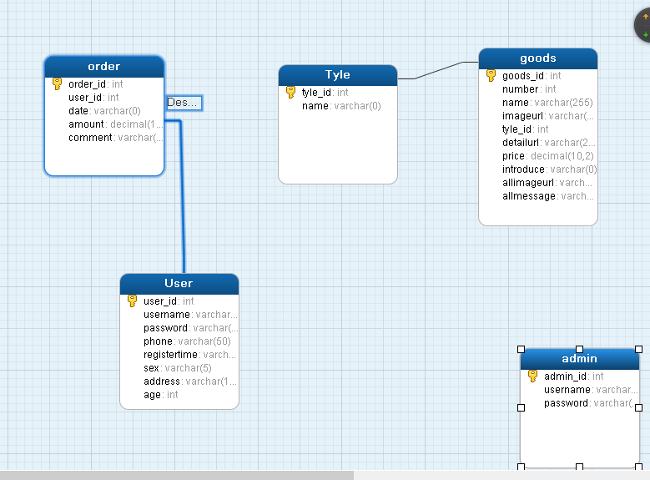

客户端和服务器通信流程描述

客户端展示

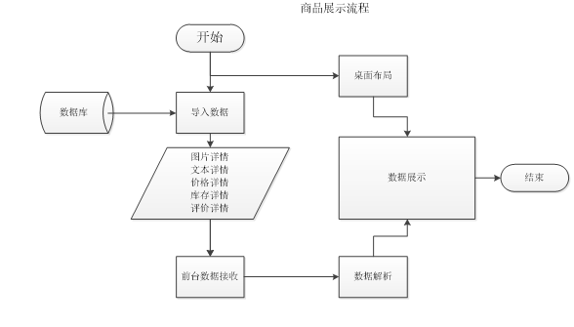

运行环境规定

运行环境

软件环境
数据库：mysql5.5i及以上
中间件：tomcat6及以上
JDK：1.5版本及以上

硬件环境
内存：1G，硬盘：80G

接口
暂无描述。

遗留问题
暂无描述。

项目非技术需求
暂无描述。

